Приложение
Информация об основных мероприятиях по проведению Года экологии в 2017 году
№ п\п |  | Наименование мероприятия | Количество участников, принявших участие в мероприятии | Сроки проведения мероприятия | Ответственные исполнители | Материалы, иллюстрирующие мероприятия (публикации в СМИ, фото, пресс-релизы) | Недостатки исполнения, проблемные вопросы, предложения
1 |  | 2 | 3 | 4 | 5 | 6 | 7
1 |  | Повышение уровня экологического воспитания и образования населения, пропаганда бережного отношения к природе  - проведение социальной рекламы по профилактике пожаров;  - проведение конкурса рисунков по экологии в дошкольных образовательных организациях. | 102 | май 2017  август 2017 | отдел по делам ГО и ЧС, управление образования и молодежной политики, территориальный отдел «Тенькинское лесничество» Департамента лесного хозяйства, контроля и надзора за состоянием лесов Магаданской области (по согласованию) | 0 | 0
2 |  | Ремонт аэротенка на очистных сооружениях в пос. Усть-Омчуг | исполнено | июнь 2017 | комитет ЖКХ, дорожного хозяйства и жизнеобеспечения администрации Тенькинского городского округа,  ресурсоснабжающая организация (по согласованию) | фото | 0
33 |  | Муниципальный этап Всероссийского конкурса детского и юношеского творчества «Базовые национальные ценности в творчестве» | 47 | ноябрь 2017 | управление образования и молодежной политики администрации Тенькинского городского округа | 0 | 0
 | 4 | Снос ветхого, заброшенного жилья в действующих поселках и  полностью заброшенных поселках, в том числе вдоль автомобильных дорог, расположенных на территории Тенькинского городского округа | 42-объекта | май - август 2017 декабрь 2017 | комитет ЖКХ, дорожного хозяйства и жизнеобеспечения администрации Тенькинского городского округа, комитет по управлению муниципальным имуществом | фото | 0
 | 5 | Выявление очагов ртутного заражения в селитебных зонах, локализация и очистка выявленных очагов накопленного экологического ущерба на территории Тенькинского городского округа | исполнено | сентябрь 2017 | комитет ЖКХ, дорожного хозяйства и жизнеобеспечения администрации Тенькинского городского округа, комитет по управлению муниципальным имуществом | 0 | 0
 | 6 | Приобретение оборудования для термического уничтожения различного типа/вида отходов | 1 инсинератор | сентябрь 2017 | комитет ЖКХ, дорожного хозяйства и жизнеобеспечения администрации Тенькинского городского округа | 0 | 0
 | 7 | Выполнение инженерных изысканий по объекту  Межпоселенческий полигон ТБО в пос. Усть-Омчуг | заключен муниципальный контракт на 2 года, срок исполнения в 2018г. | июнь-декабрь 2017 | комитет ЖКХ, дорожного хозяйства и жизнеобеспечения администрации Тенькинского городского округа | 0 | 0
 | 8 | Контроль за руслоформирующими работами на р. Детрин и р. Омчуг в пос. Усть- Омчуг | исполнено | сентябрь 2017 | комитет ЖКХ, дорожного хозяйства и жизнеобеспечения администрации Тенькинского городского округа | 0 | 0
 | 9 | Мероприятия в рамках Всероссийской  акции "Вода России" | 90 | сентябрь 2017 | комитет ЖКХ, дорожного хозяйства и жизнеобеспечения, управление образования и молодежной политики администрации Тенькинского городского округа | фото | 0
 | 10 | Книжная выставка - фотопанорама природы Тенькинского района «Берегите, люди, эту красоту» | 5 | июль 2017 | отдел культуры администрации Тенькинского городского округа | 0 | 0
 | 11 | Конкурс чтецов, посвященный Международному дню птиц «Вестники радости и весны» | 10 | август 2017 | отдел культуры администрации Тенькинского городского округа | 0 | 0
 | 12 | Неделя экологических знаний "Экология. Безопасность. Жизнь" | 250 | апрель - июнь 2017 октябрь 2017 | управление образования и молодежной политики администрации Тенькинского городского округа | 0 | 0
 | 13 | Участие во Всероссийской олимпиаде школьников по экологии (школьный, муниципальный этапы) | 7 | январь – апрель 2017 | управление образования и молодежной политики администрации Тенькинского городского округа | 0 | 0
 | 14 | Проведение экологических уроков "Отходы - проблема общества!", "Проблема загрязнения полиэтиленовыми пакетами, пути решения" для учащихся общеобразовательных учебных заведений | 83 | февраль – апрель 2017 | управление образования и молодежной политики администрации Тенькинского городского округа | 0 | 0
 | 15 | Экологическое воспитание в рамках летнего оздоровительного лагеря:  - развлекательно-познавательная программа на тему «Экология»;  - экологический десант «Приключения веселых туристов»;  - час экологических знаний (5 июня – День эколога) «Давайте с природой  дружить»; | 68 | июнь 2017 | отдел культуры администрации Тенькинского городского округа  управление образования и молодежной политики администрации Тенькинского городского округа | 0 | 0
 | 16 | Проведение муниципального слета, участие в областном слете экологических отрядов образовательных организаций  «Дети и экология ХХI века» | 0 | июль - август 2017 | управление образования и молодежной политики администрации Тенькинского городского округа | 0 | 0
 | 17 | Организация работы экологических отрядов в период летней оздоровительной кампании | 0 | июнь - август 2017 | управление образования и молодежной политики администрации Тенькинского городского округа | 0 | 0
 | 118 | Муниципальная выставка декоративно-прикладного и  художественного творчества учащихся «Дети и экология XXI века» (в рамках ЛОЛ | 0 | июнь-июль 2017 | управление образования и молодежной политики администрации Тенькинского городского округа | 0 | 0
 | 19 | Выставка фотографий о природе России «Посмотри на мир с любовью» | 0 | сентябрь 2017 | отдел культуры администрации Тенькинского городского округа | 0 | 0
 | 20 | Реализация в дошкольных образовательных организациях программ по экологическому просвещению и воспитанию | 51 | февраль 2017  апрель 2017  июнь 2017  август - ноябрь 2017 | управление образования и молодежной политики администрации Тенькинского городского округа | фото | 0
 | 21 | Реализация программ по экологическому просвещению и воспитанию на базе организаций дополнительного образования детей | 17 | февраль - апрель 2017  сентябрь - октябрь 2017 | управление образования и молодежной политики администрации Тенькинского городского округа | 0 | 0
 | 22 | Проведение тематических выставок, конференций, конкурсов,  акций охраны окружающей среды | 63 | февраль - май 2017  сентябрь - ноябрь 2017 | управление образования и молодежной политики администрации Тенькинского городского округа | фото | 0
 | 23 | Выявление очагов ртутного заражения в селитебных зонах, локализация и очистка выявленных очагов накопленного экологического ущерба на территории Тенькинского городского округа | 0 | в течение 2017 | комитет ЖКХ, дорожного хозяйства и жизнеобеспечения администрации Тенькинского городского округа, комитет по управлению муниципальным имуществом | 0 | 0
 | 24 | Эколого- патриотический проект «Лес Победы» | 0 | сентябрь 2017 | управление образования и молодежной политики администрации Тенькинского городского округа, сектор физической культуры и спорта | 0 | 0
 | 25 | Эколого-патриотическая игра «Зеленая зарница» в рамках федерального проекта «Зеленые Пионеры Зеленой России» | 80 | май 2017 | управление образования и молодежной политики администрации Тенькинского городского округа, сектор физической культуры и спорта | 0 | 0
 | 26 | Всероссийский экологический субботник «Зеленая Россия» | 156 | сентябрь 2017 | администрация Тенькинского городского округа, учреждения и организации городского округа | фото | 0
 | 27 | Всероссийский проект «ЭкоЛето» | 14 | май 2017 | управление образования и молодежной политики администрации Тенькинского городского округа, сектор физической культуры и спорта | 0 | 0
 | 28 | Проведение мероприятий в рамках «Года Экологии» в образовательных учреждениях городского округа (по отдельному плану) | 40 | май 2017  июль 2017  сентябрь - ноябрь 2017 | управление образования и молодежной политики администрации Тенькинского городского округа | 0 | 0
 | 29 | Рекультивация земельных участков от грунтов, складированных в процессе выполнения руслоформирующих работ | 0 | июнь-август 2017 | комитет по управлению муниципальным имуществом администрации Тенькинского городского округа | 0 | 0

______________________

Ремонт аэротенка на очистных сооружениях в пос. Усть-Омчуг
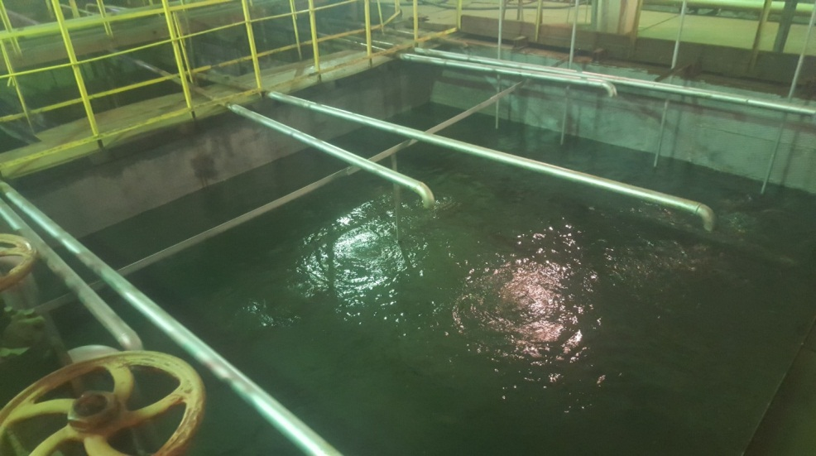
Мероприятия в рамках Всероссийской акции "Вода России"

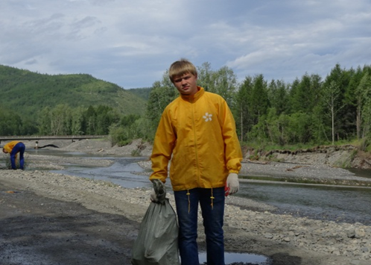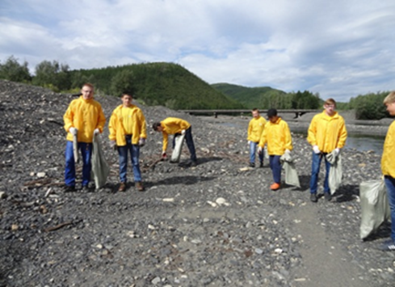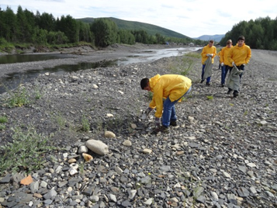

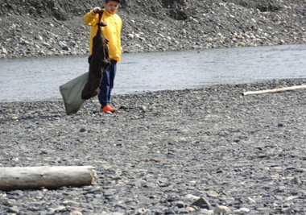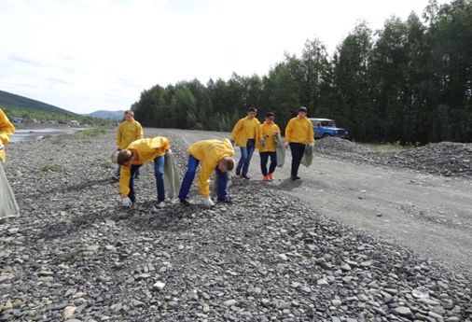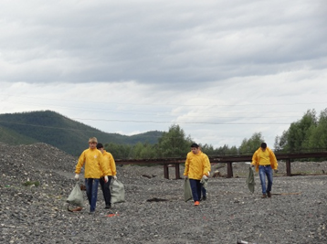

Всероссийский экологический субботник «Зеленая Россия»

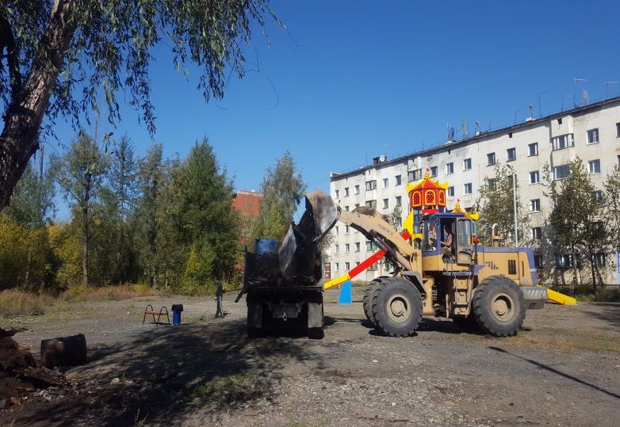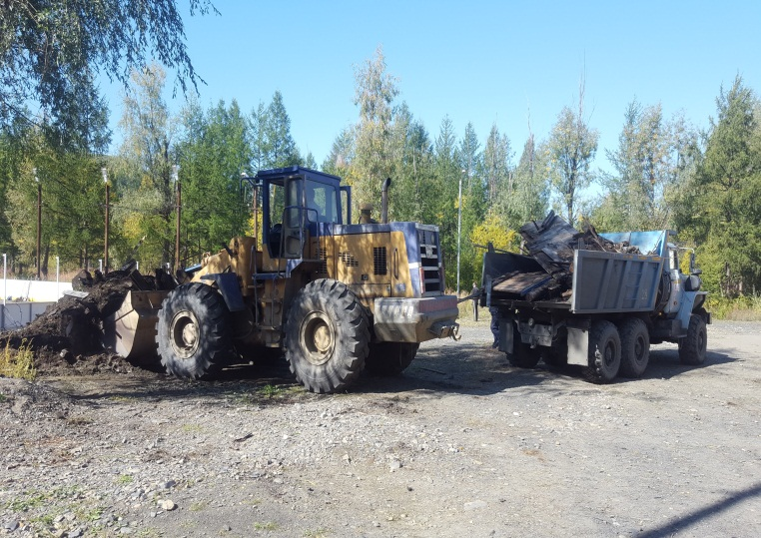
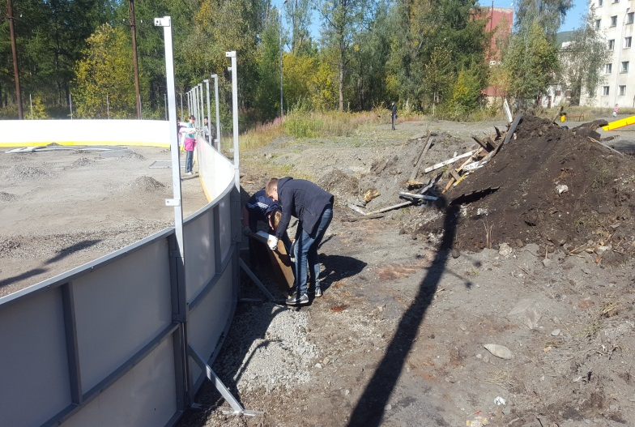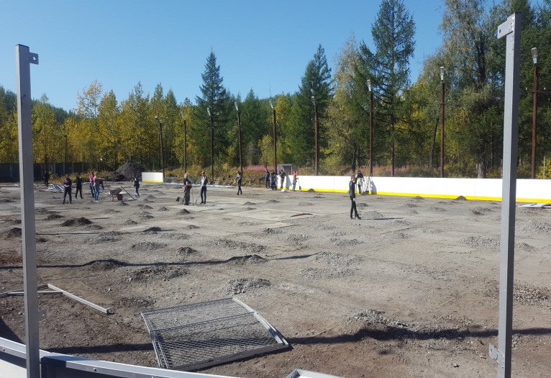

Снос ветхого, заброшенного жилья в действующих поселках и
полностью заброшенных поселках, в том числе вдоль автомобильных дорог, расположенных на территории Тенькинского городского округа
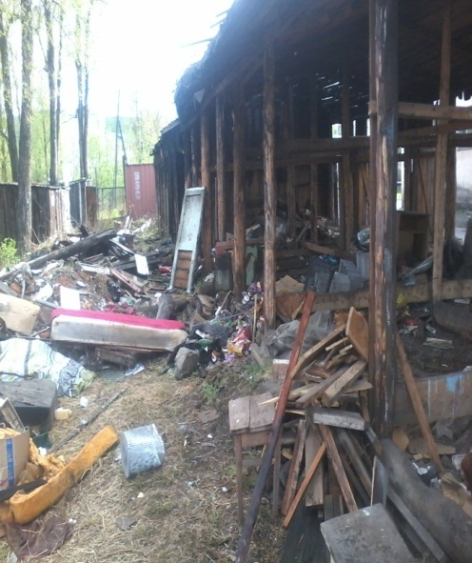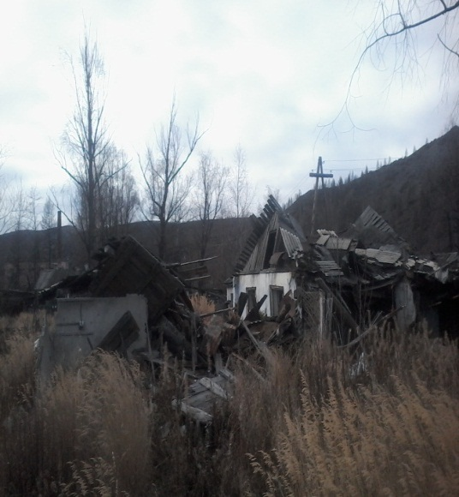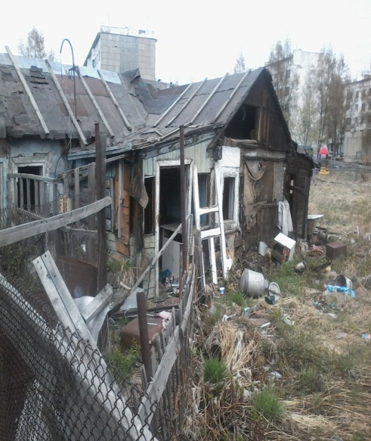
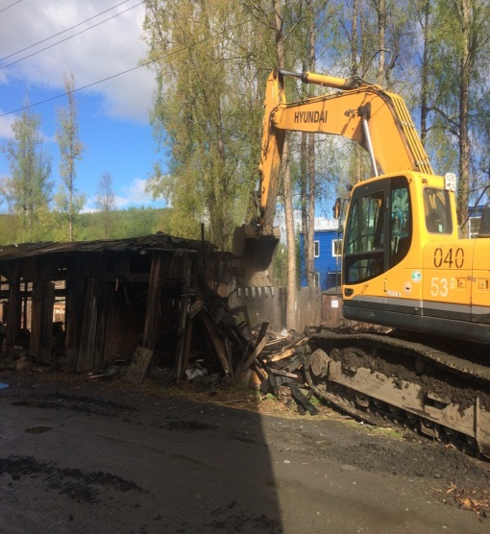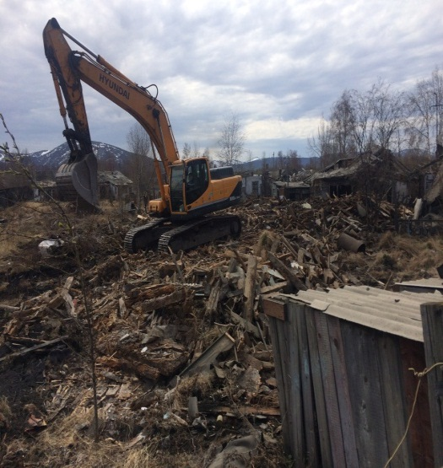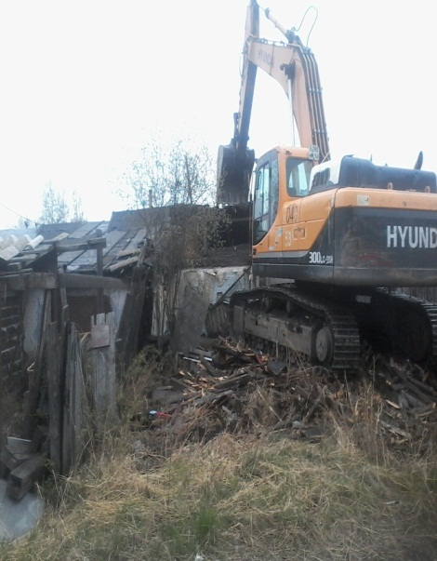

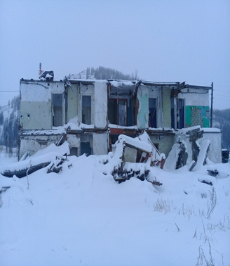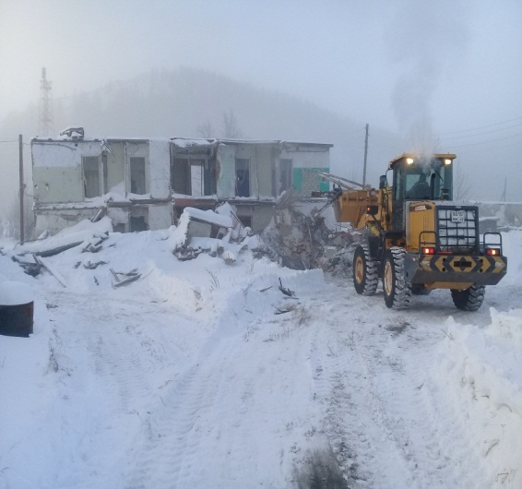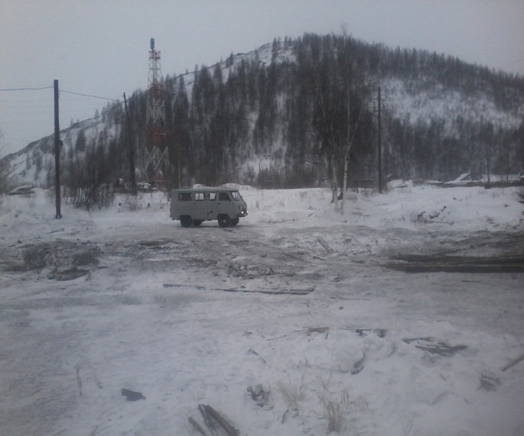

Проведение тематических выставок, конференций, конкурсов,
акций охраны окружающей среды

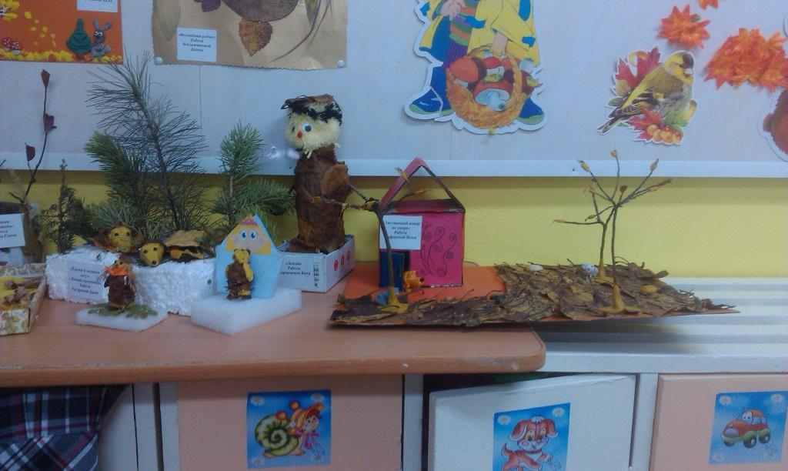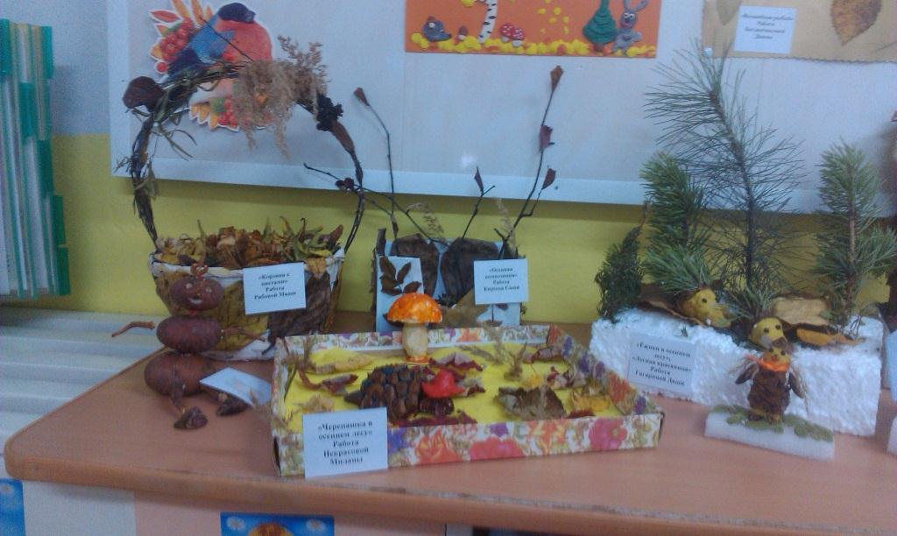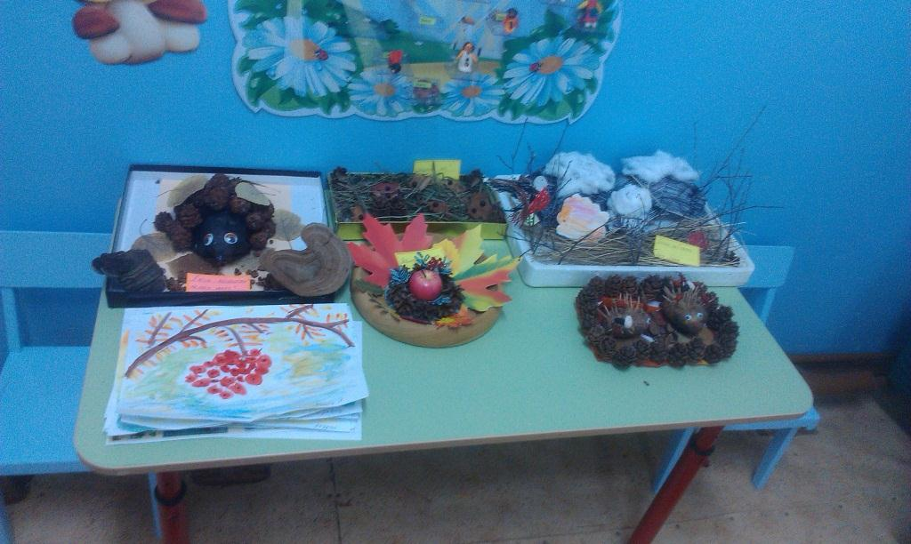

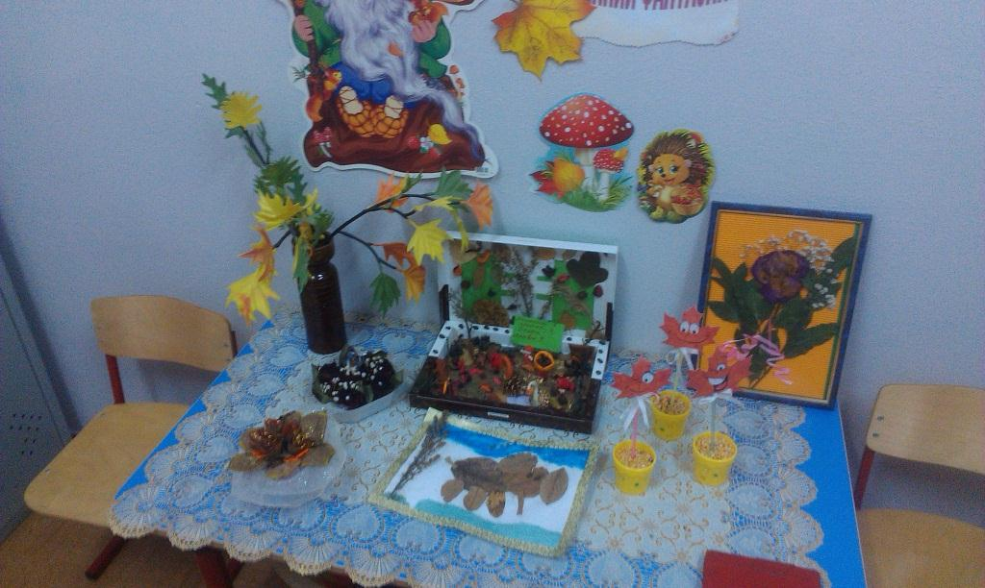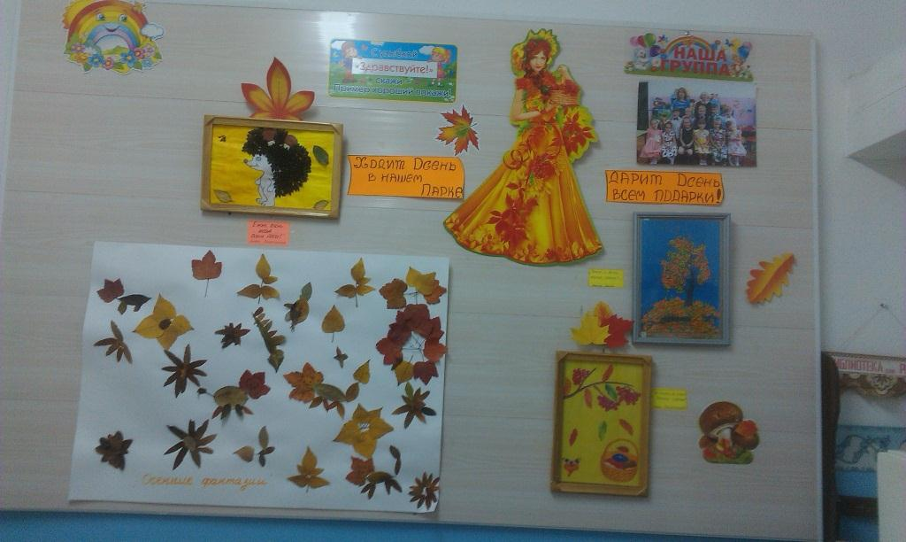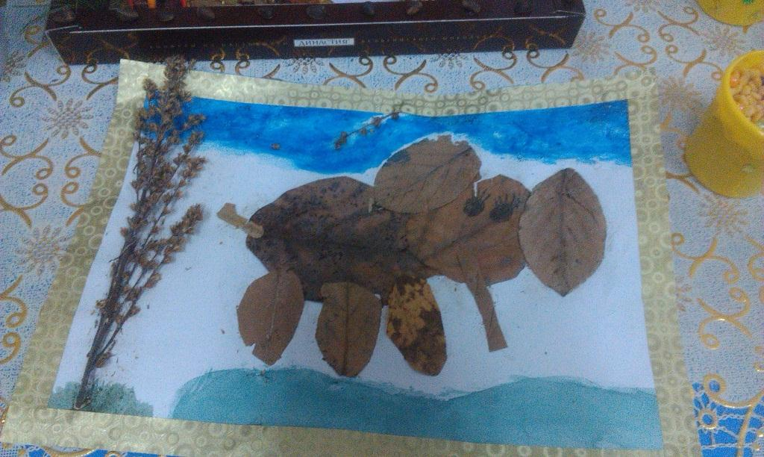
Реализация в дошкольных образовательных организациях программ по экологическому просвещению и воспитанию

